Technická specifikace

Název akce: III/33344, most ev.č. 33317-1 Malenovice

Místo realizace akce : most na silnici č.III/33344 v km 4,302 přes potok v obci Malenovice, okres Kutná Hora, CMS: Zásmuky

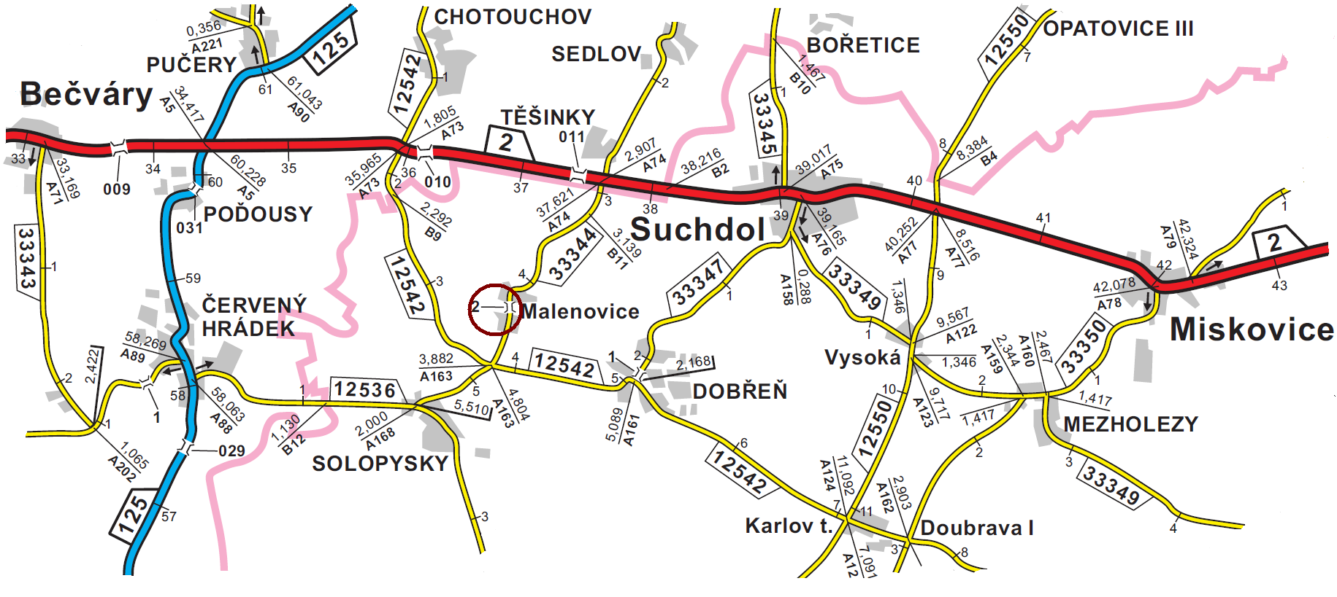
- Předmět akce:
Demolice stávajícího mostu, který je ve velmi špatném stavebním stavu (stupeň VI), včetně spodní stavby a následná výstavba nového objektu. Konstrukce mostu je navržena jako celek z monolitického železobetonu na vrtaných širokoprofilových pilotách. Délka přemostění je 9,6 m, celková šířka mostu je 8,75 m, délka úpravy vozovky je 42,0 m.

- Stavba je členěna na objekty:

- SO 101 Komunikace
- SO 102 Dopravní opatření
- SO 200 Demolice stávajícího mostu
- SO 201 Most
- SO 401 Přeložka VO + MR

- Předpokládaná výše stavebních nákladů dle PDPS:

10.489 tis. Kč s DPH

- Předpokládaná doba stavby: 5 měsíců od předání staveniště

- Údaje o PDPS a SP
Projektant: APIS s.r.o. – Ing. Josef Jirotka

- Kontakt :
Miroslav Dostál hlavní mostní technik KSÚS SK, mobil 778 532 514, email: miroslav.dostal@ksus.cz
Ing. Jiří Čapek, mostní technik oblast Kutná Hora, mobil 728 290 934, email: jiri.capek@ksus.cz

Jč – 27.72022
Fotodokumentace:

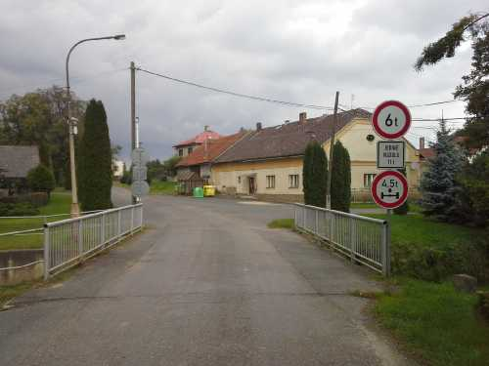 | Příčné uspořádání na mostě - pohled proti staničení
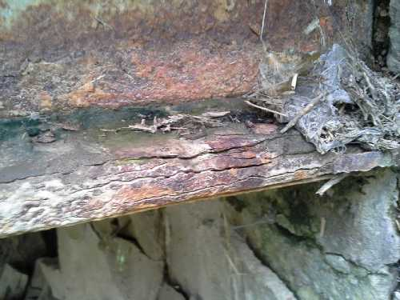 | Detail koroze hlavního nosníku - korozní úbytek / rozpad
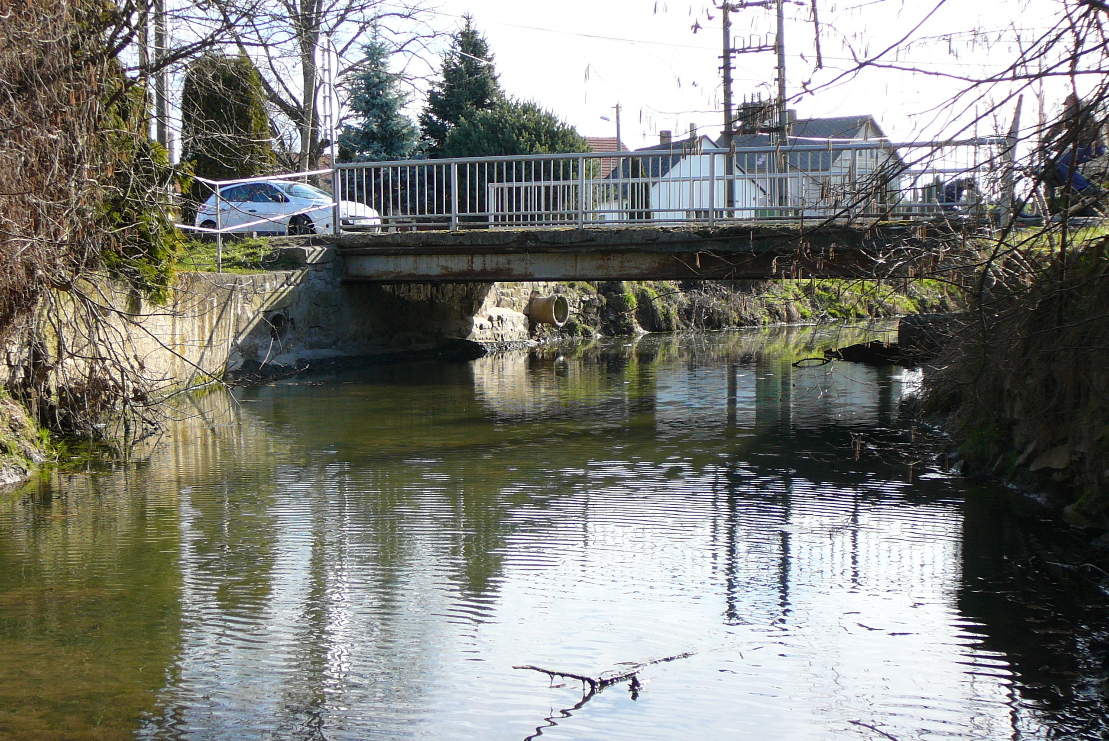 Pohled na most z boku.

